Magyarországon járt a Premier League trófea – felejthetetlen élményt nyújtott a fiatal tehetségeknek
Igazi futballtörténelmi pillanatokat élhettek át azok a fiatal labdarúgók, akik részt vettek a Yettel Magyarország székházában megrendezett különleges eseményen. A Manchester City által birtokolt Premier League Trófeája, valamint a rangos Community Shield egy napra Törökbálintra látogatott, ahol a helyi Labdarúgó Akadémia diákjai élőben is megcsodálhatták az ereklyéket.
A rendezvényen a cég munkatársai mellett a helyi Labdarúgó Akadémia 50 lelkes növendéke és edzőik vettek részt, akik izgatottan várták, hogy testközelből csodálhassák meg az angol futball legrangosabb trófeáit. Az esemény nemcsak a kupák bemutatásáról szólt, hanem egy interaktív beszélgetésről is, ahol a gyerekek megtudhatták, milyen út vezetett a Manchester City sikereihez, valamint inspiráló történeteket hallhattak az elhivatottságról és a kitartásról. Az egyik diák, Marcell, aki maga is helyi csapatban játszik, lelkesen mesélte: „Amikor ott álltam a Premier League Trófea mellett, elképzeltem, milyen lehetne egyszer megnyerni és a magasba emelni. Ez az élmény örökre megmarad bennem!”
A Manchester City az első csapat, amely négy egymást követő évben – 2021 és 2024 között – megnyerte az angol Premier League-et. Tavaly pedig hetedik alkalommal hódították el a Community Shieldet. Az esemény a Yettel Magyarország tulajdonosa, az e& – az e& PPF Telecom Csoport többségi tulajdonosa – és a Manchester City futballcsapat partnerségének köszönhetően válhatott valósággá.
A rendezvény egy olyan inspiráló élmény volt, amely a résztvevőknek további motivációt ad, akár a futball edzésekhez, akár a jövőbeni sikereik eléréséhez. Az eseményhez kapcsolódott csocsó bajnokságon és Manchester City kvízben a telekommunikációs cég munkatársai vehettek részt, akik inspiráló, Manchester City-hez kapcsolódó nyereményekkel gazdagodhattak.
Egyedülálló futballrelikvia: A három oroszlán trófeája
A Premier League Trophy 104 cm magas, 25,4 kg súlyú, teste tömör sterlingezüstből készült, a koronát pedig 24 karátos aranyozott ezüstből öntötték. A trófea tervezése „Az angol futball három oroszlánja” témán alapul. Két oroszlán a fogantyúk felett van mindkét oldalon. Amikor a bajnokcsapat kapitánya a szezon végén feje fölé emeli a trófeát és annak aranykoronáját, ő lesz a harmadik oroszlán.
Sajtókapcsolat:
- sajto@yettel.hu
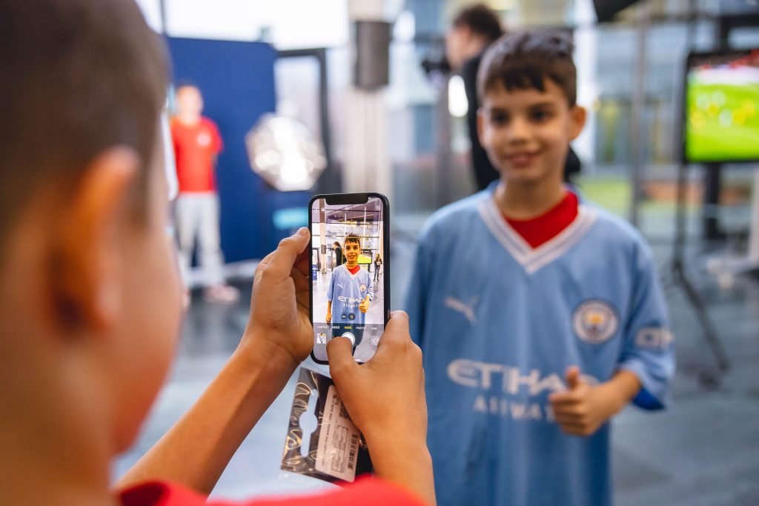 | © Yettel
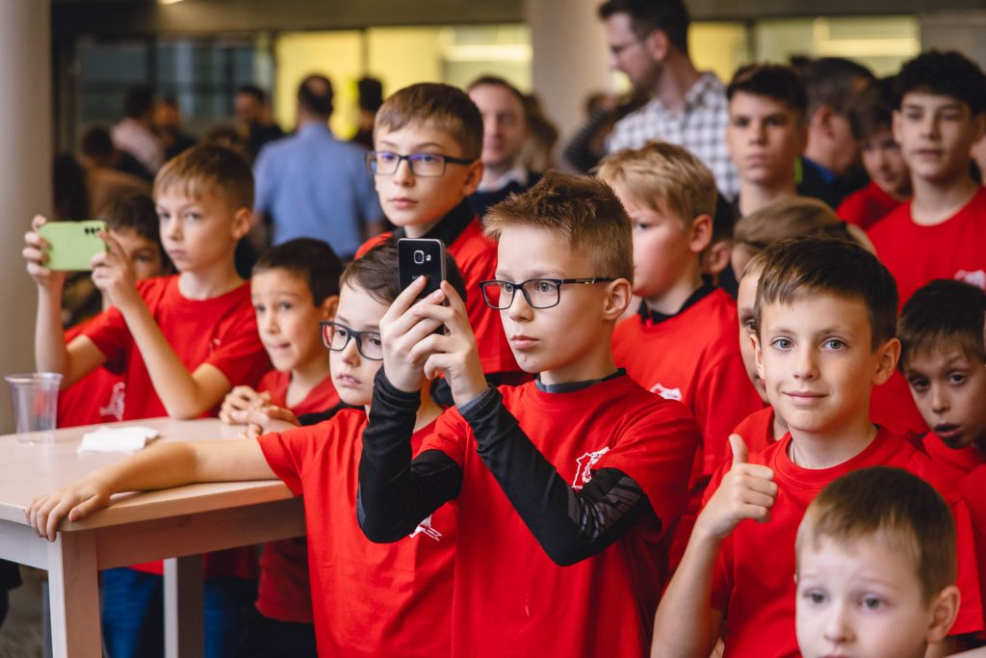 | © Yettel
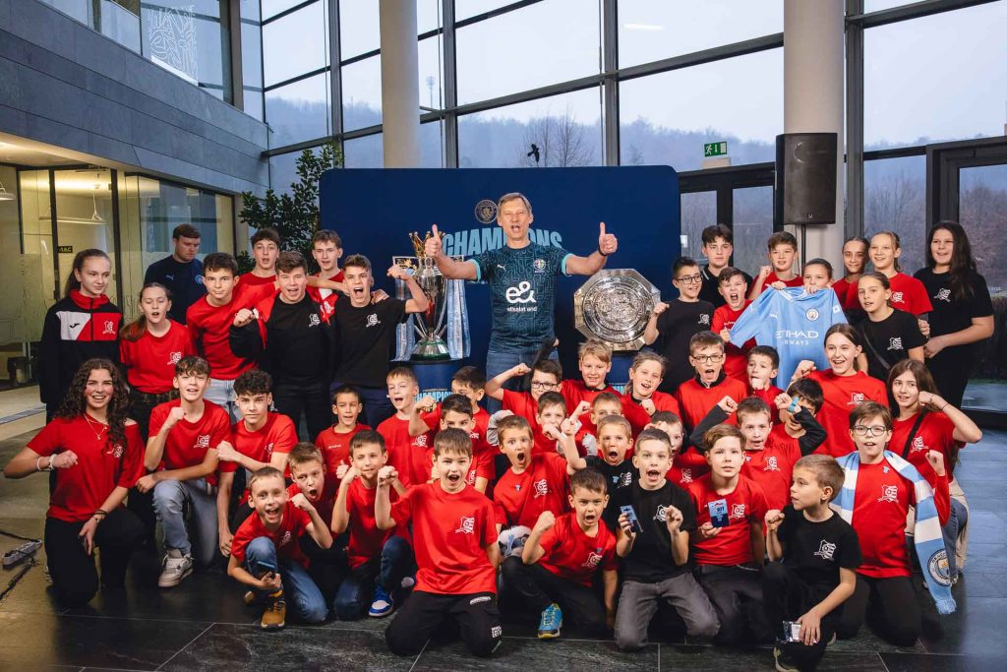 | © Yettel
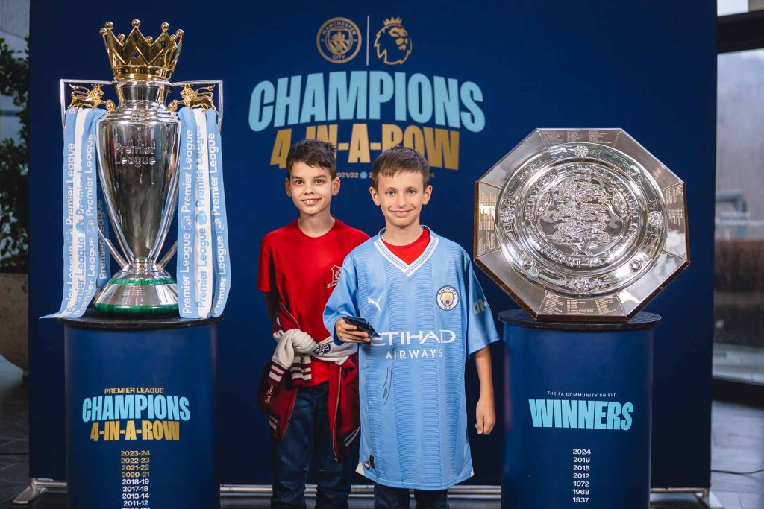 | © Yettel
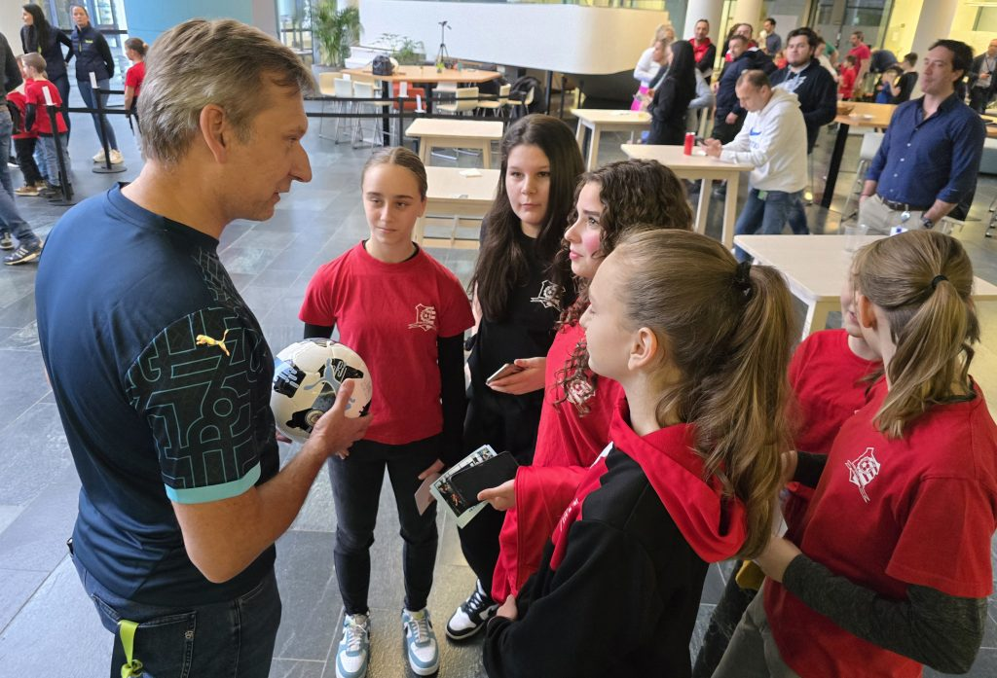 | © Yettel
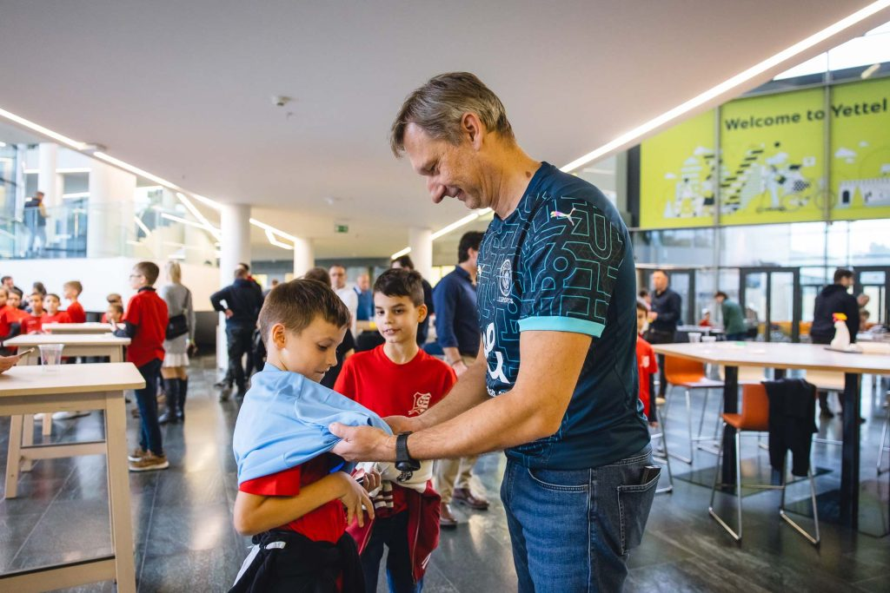 | © Yettel
Eredeti tartalom: Yettel Magyarország Zrt.
Továbbította: Helló Sajtó! Üzleti Sajtószolgálat
Ez a sajtóközlemény a következő linken érhető el:

